湳雅國小108年度環境教育成果訪視
活動名稱 | 校外健走
活動日期 | 1080118校外建走 | 活動相簿（請點選）
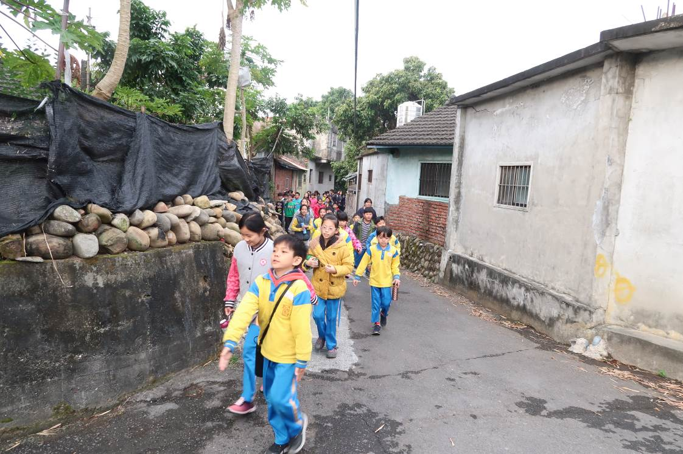
照片說明：1080118校外建走
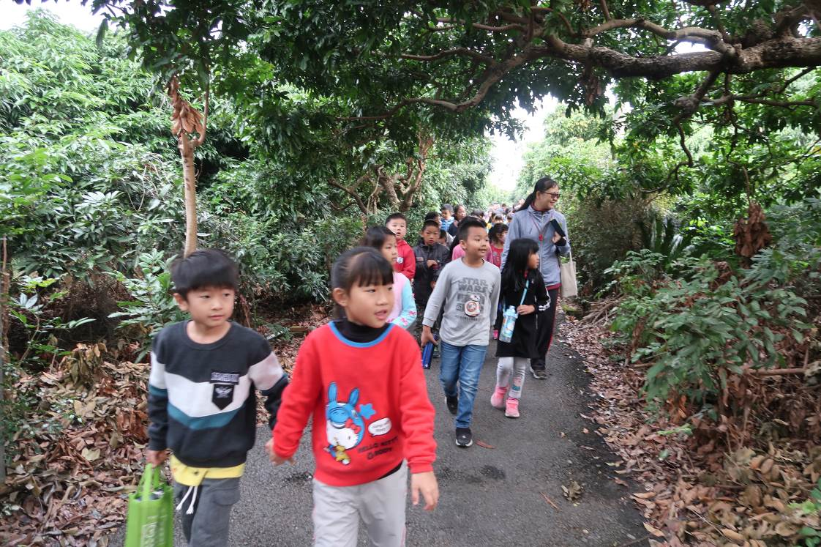
照片說明：1080118校外建走

湳雅國小108年度環境教育成果訪視
活動名稱 | 校外健走
活動日期 | 1080118校外建走 | 活動相簿（請點選）
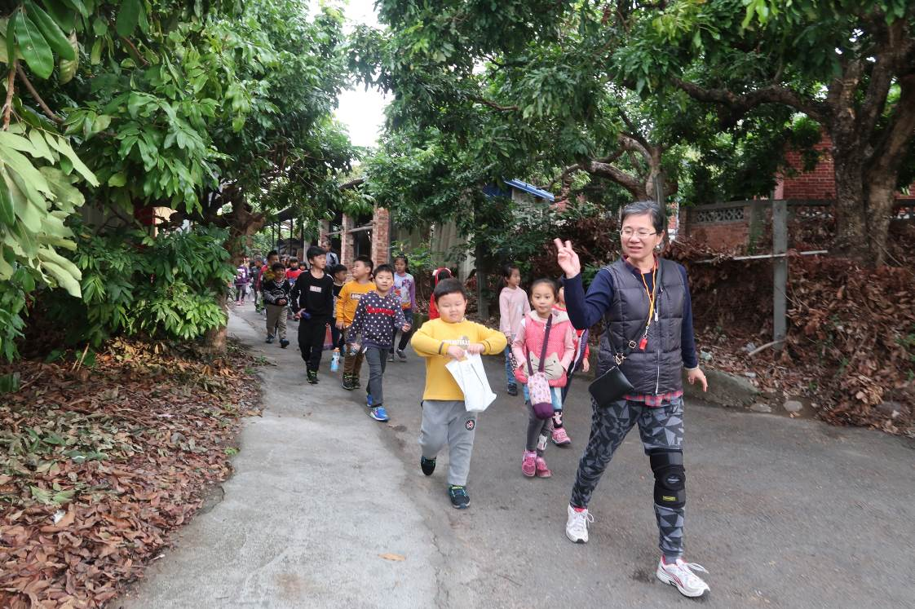
照片說明：1080118校外建走
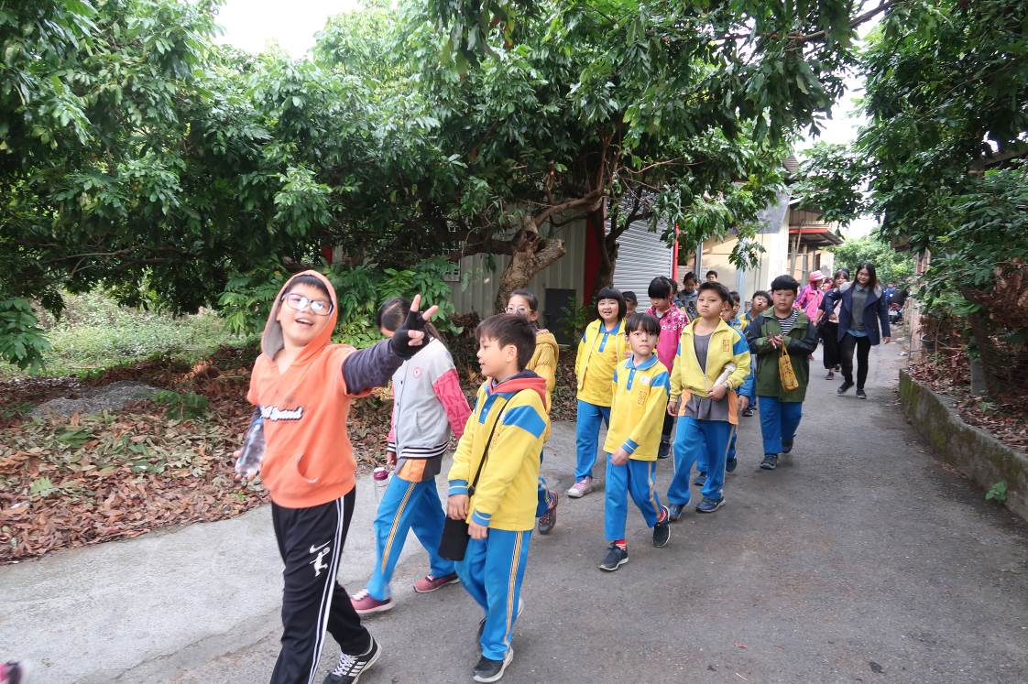
照片說明：1080118校外建走

